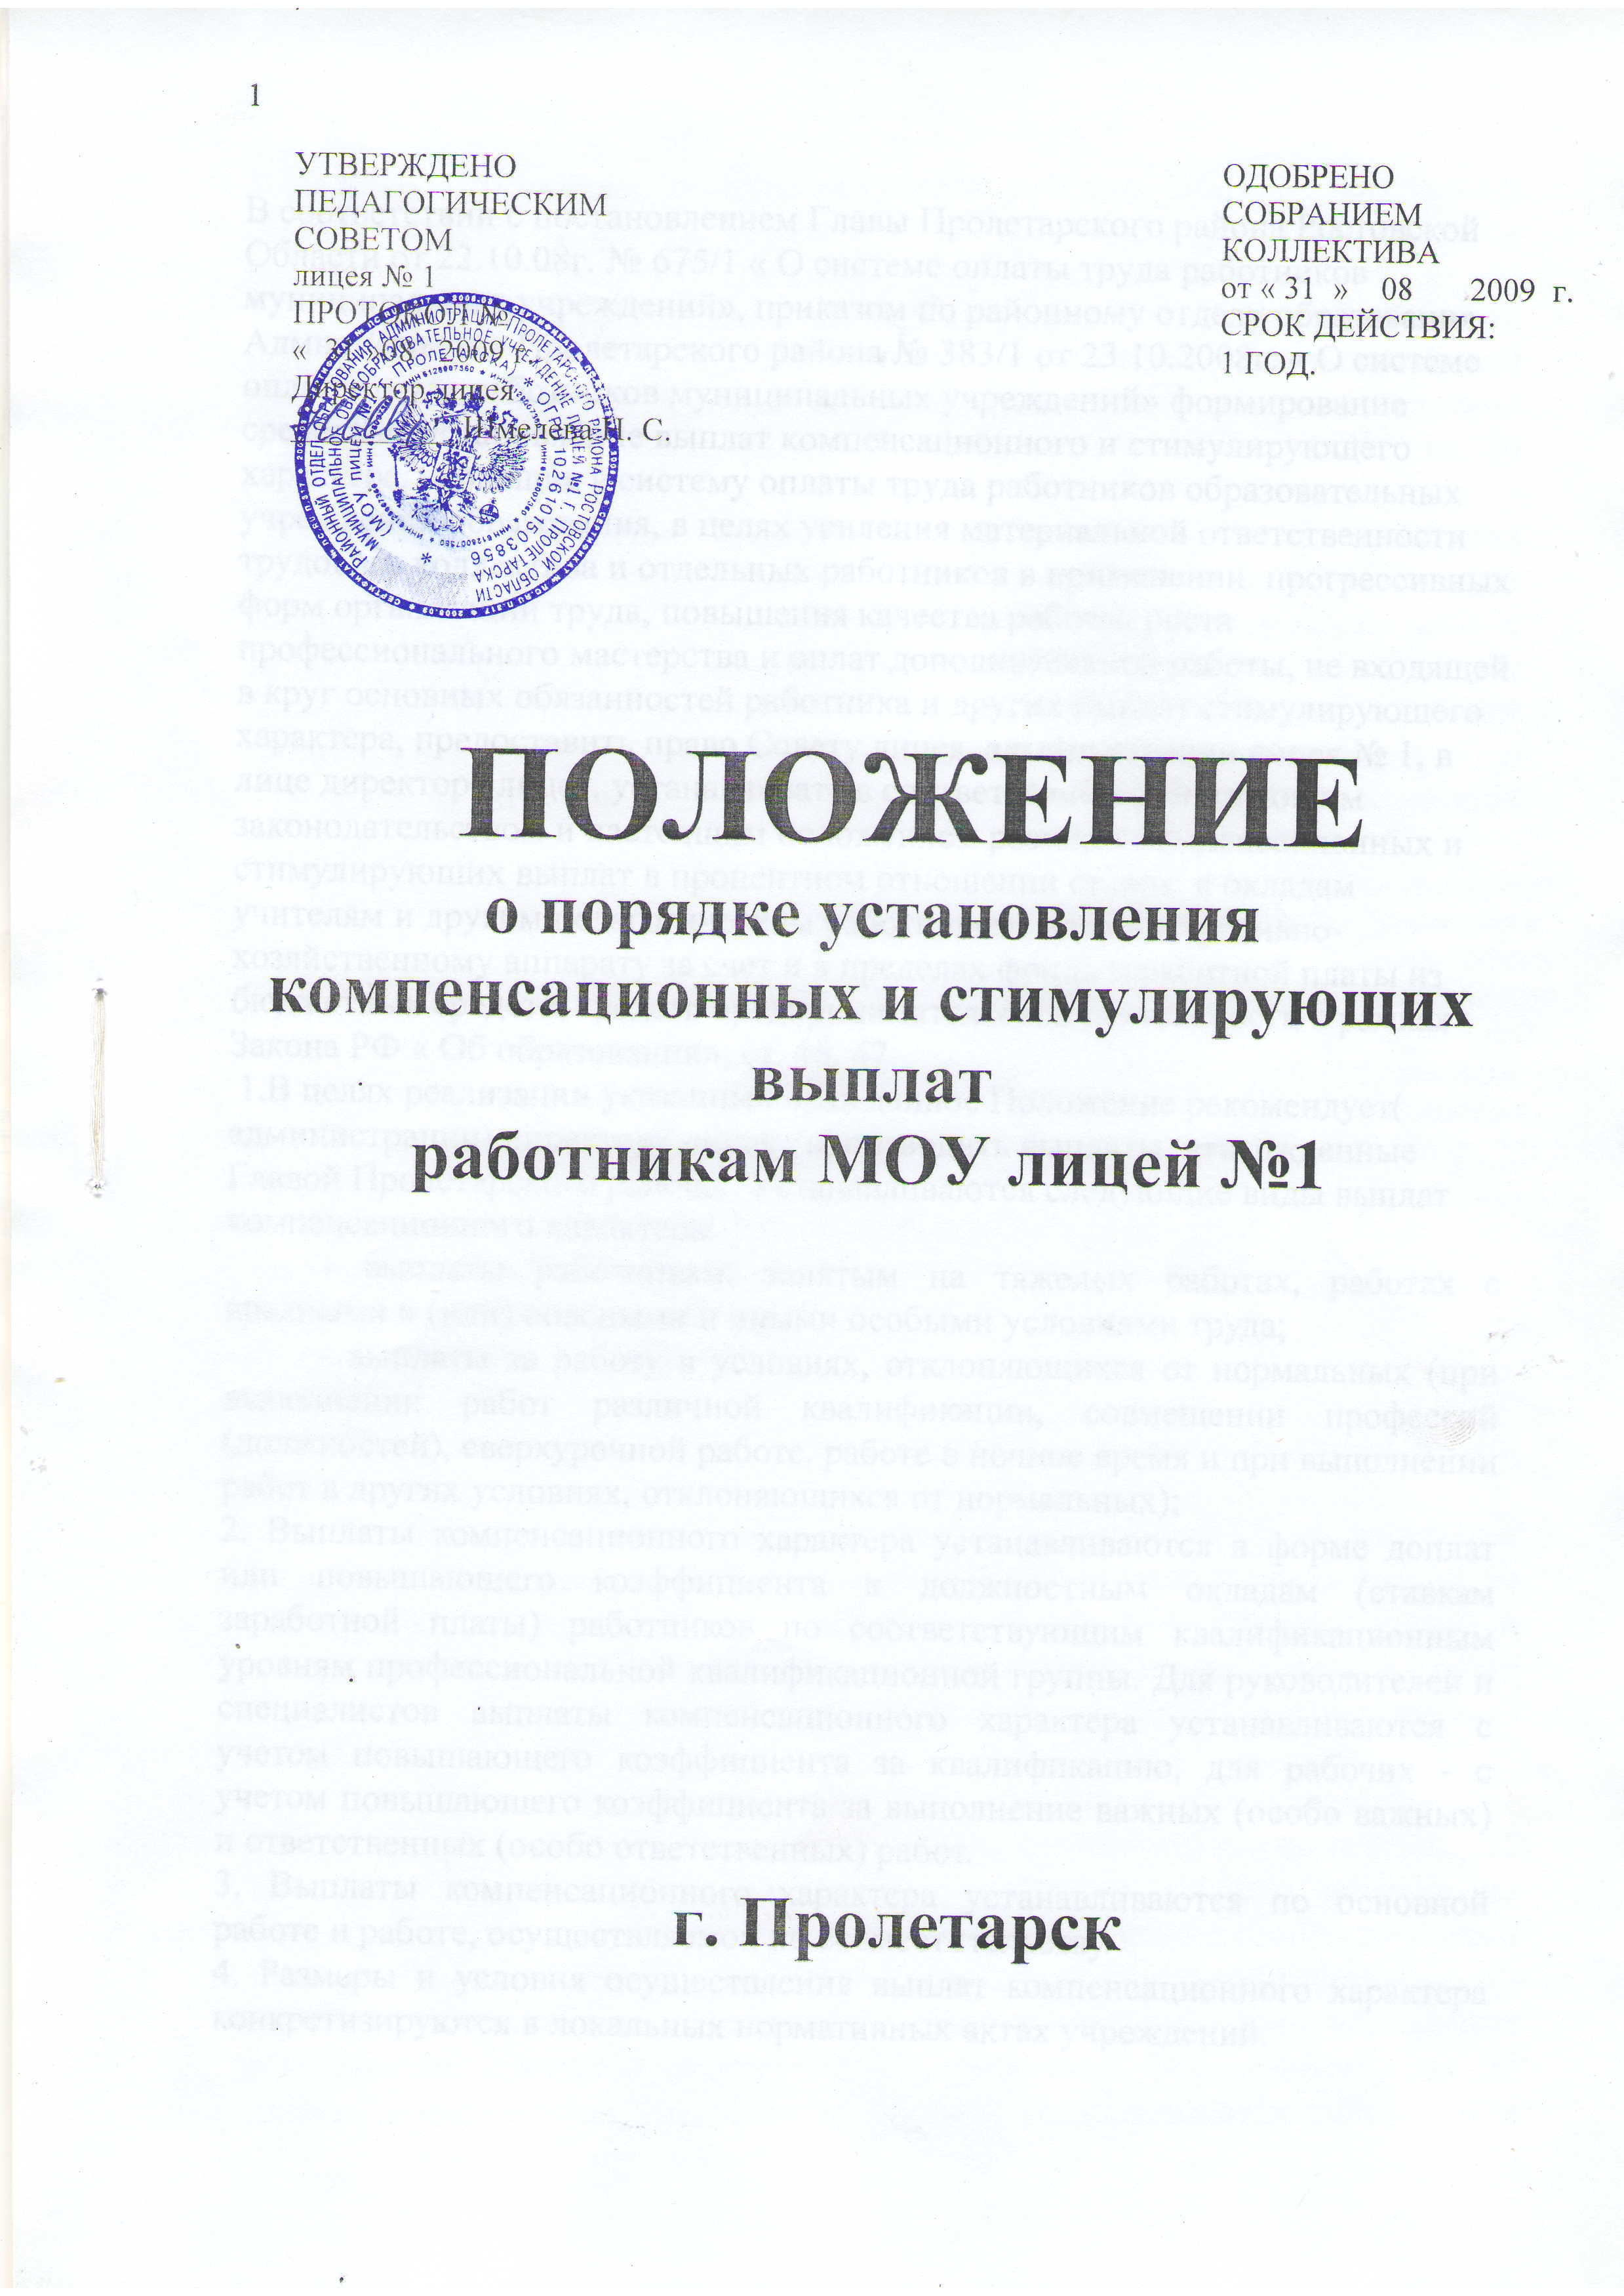

В соответствии с постановлением Главы Пролетарского района Ростовской Области от 22.10.08г. № 675/1 « О системе оплаты труда работников муниципальных учреждений», приказом по районному отделу образования Администрации Пролетарского района № 383/1 от 23.10.2008г. « О системе оплаты труда работников муниципальных учреждений» формирование средств на установление выплат компенсационного и стимулирующего характера, входящие в систему оплаты труда работников образовательных учреждений образования, в целях усиления материальной ответственности трудового коллектива и отдельных работников в применении прогрессивных форм организации труда, повышения качества работы, роста профессионального мастерства и оплат дополнительной работы, не входящей в круг основных обязанностей работника и других выплат стимулирующего характера, предоставить право Совету лицея, администрации лицея № 1, в лице директора лицея, устанавливать в соответствии с действующим законодательством и настоящим положением размеры компенсационных и стимулирующих выплат в процентном отношении ставок к окладам учителям и другим педагогическим работникам административно- хозяйственному аппарату за счет и в пределах фонда заработной платы из бюджетных средств, средств предпринимательской деятельности в рамках Закона РФ « Об образовании», ст. 46, 47
1.В целях реализации указанных прав данное Положение рекомендует( администрации) директору лицея производить выплаты, утвержденные Главой Пролетарского района. Устанавливаются следующие виды выплат компенсационного характера:
- выплаты работникам, занятым на тяжелых работах, работах с вредными и (или) опасными и иными особыми условиями труда;
- выплаты за работу в условиях, отклоняющихся от нормальных (при выполнении работ различной квалификации, совмещении профессий (должностей), сверхурочной работе, работе в ночное время и при выполнении работ в других условиях, отклоняющихся от нормальных);
2. Выплаты компенсационного характера устанавливаются в форме доплат или повышающего коэффициента к должностным окладам (ставкам заработной платы) работников по соответствующим квалификационным уровням профессиональной квалификационной группы. Для руководителей и специалистов выплаты компенсационного характера устанавливаются с учетом повышающего коэффициента за квалификацию, для рабочих - с учетом повышающего коэффициента за выполнение важных (особо важных) и ответственных (особо ответственных) работ.
3. Выплаты компенсационного характера устанавливаются по основной работе и работе, осуществляемой по совместительству.
4. Размеры и условия осуществления выплат компенсационного характера конкретизируются в локальных нормативных актах учреждений.
5. Выплаты работникам, занятым на тяжелых работах, работах с вредными и (или) опасными и иными особыми условиями труда устанавливаются в соответствии со статьей 147 Трудового кодекса Российской Федерации.
6. Доплата за работу во вредных и тяжелых условиях труда в размере до 12 процентов (4, 8 или 12 процентов) должностного оклада (ставки заработной платы) устанавливается работникам учреждений образования в соответствии с Перечнем работ, утвержденным приказом Гособразования СССР от 20 августа 1990 г. № 579.
На момент введения новой системы оплаты труда указанная выплата устанавливается всем работникам, получавшим ее ранее. При этом руководитель принимает меры по проведению аттестации рабочих мест с целью разработки и реализации программы действий по обеспечению безопасных условий и охраны труда. Если по итогам аттестации рабочее место признается безопасным, то указанная выплата не производится.
7 Доплаты за работу в особых условиях труда устанавливаются в следующих размерах:
№  п/п | Перечень категорий работников и видов работ | Размер доплаты в процентах к должностному окладу (ставке заработной платы) в процентах
1 | 2 | 3
1 | За индивидуальное обучение на дому больных детей-хроников (при наличии соответствующего медицинского заключения):  - педагогическим работникам | 20

8 Выплаты работникам при выполнении работ в условиях труда, отклоняющихся от нормальных:
8.1 Доплата за совмещение профессий (должностей) устанавливается работнику при совмещении им профессий (должностей) в соответствии со статьей 151 Трудового кодекса Российской Федерации. Размер доплаты и срок, на который она устанавливается, определяется по соглашению сторон трудового договора с учетом содержания и (или) объема дополнительной работы.
8.2 Доплата за расширение зон обслуживания устанавливается работнику при расширении зон обслуживания в соответствии со статьей 151 Трудового кодекса Российской Федерации. Размер доплаты и срок, на который она устанавливается, определяется по соглашению сторон трудового договора с учетом содержания и (или) объема дополнительной работы.
8.3. Доплата за увеличение объема работы или исполнение обязанностей временно отсутствующего работника без освобождения от работы, определенной трудовым договором, устанавливается работнику в случае увеличения установленного ему объема работы или возложения на него обязанностей временно отсутствующего работника без освобождения от работы, определенной трудовым договором в соответствии со статьей 151 Трудового кодекса Российской Федерации. Размер доплаты и срок, на который она устанавливается, определяется по соглашению сторон трудового договора с учетом содержания и (или) объема дополнительной работы.
8.4. Доплата за работу в ночное время производится работникам в соответствии со статьей 154 Трудового кодекса Российской Федерации в размере 35 процентов должностного оклада (ставки заработной платы) за каждый час работы в ночное время (в период с 22 часов до 6 часов).
8.5. Повышенная оплата за работу в выходные и нерабочие праздничные дни производится работникам, привлекавшимся к работе в выходные и нерабочие праздничные дни в соответствии со статьей 153 Трудового кодекса Российской Федерации.
Размер доплаты составляет:
не менее одинарной дневной ставки сверх должностного оклада (ставки заработной платы) при работе полный день, если работа в выходной или нерабочий праздничный день производилась в пределах месячной нормы рабочего времени и в размере не менее двойной дневной ставки сверх должностного оклада (ставки заработной платы), если работа производилась сверх месячной нормы рабочего времени;
не менее одинарной части должностного оклада (ставки заработной платы) сверх должностного оклада (ставки заработной платы) за каждый час работы, если работа в выходной или нерабочий праздничный день производилась в пределах месячной нормы рабочего времени и в размере не менее двойной части должностного оклада (ставки заработной платы) сверх должностного оклада (ставки заработной платы) за каждый час работы, если работа производилась сверх месячной нормы рабочего времени.
8.6. Повышенная оплата сверхурочной работы составляет за первые два часа работы не менее полуторного размера, за последующие — двойного размера в соответствии со статьей 152 Трудового кодекса Российской Федерации.
8.7. Доплата за осуществление дополнительной работы, не входящей в круг основных должностных обязанностей – 20% от фонда оплаты труда

№  п/п | Перечень категорий работников и видов работ | Размер доплаты к должностному окладу в процентах
1. | Учителям, преподавателям за классное руководство (руководство группой):  1-4-х классов  5-11-х классов | до 20  до 25
2. | Учителям 1-4-х классов за проверку тетрадей | 15
3. | Учителям, преподавателям за проверку письменных  работ по:  русскому языку, литературе  математике  иностранному языку, черчению, технической механике, физике, химии, биологии, истории, географии, программированию, ОБЖ, музыкальной литературе, аранжировке (урокам музыки) | до 20  до 15  до 10
4. | Педагогическим работникам за заведование учебными кабинетами (лабораториями):  -в школах | до 15
5. | Педагогическим работникам за заведование учебно-опытными участками (учебными мастерскими, картодромами)  При наличии комбинированных мастерских | до 25  до 40
6. | Педагогическим работникам образовательных учреждений за работу в методических, цикловых, предметных и психолого-медико-педагогических консилиумах, комиссиях, методических объединениях; работникам образовательных учреждений за работу в аттестационных комиссиях:  руководство комиссиями  работа секретаря | до 20  до 15
7. | Учителям, преподавателям за исполнение обязанностей мастера учебных мастерских:  заведование учебными мастерскими | до 25
8. | Педагогическим работникам за проведение внеклассной работы по физическому воспитанию в школах  от 10 до 19  от 20 до 29 | до 30  до 60
9. | Педагогическим работникам за организацию трудового обучения, общественно-полезного, производительного труда и профориентацию в школах, имеющих:  6-12 классов  13-29 классов | до 20  до 30
10. | Учителям, преподавателям и другим работникам за ведение делопроизводства и ведение архива | до 20
11. | Работникам образовательных учреждений, в том числе библиотекарям:  за работу с библиотечным фондом учебников в зависимости от количества экземпляров учебников  за работу с архивом учреждения | до 25  до 25  до 25
12. | Работникам, ответственным за организацию питания в образовательных учреждениях | до 15
13 | Педагогическим работникам (при отсутствии штатного инспектора по охране прав детства) за организацию работы по охране прав детства, с трудными подростками, с асоциальными семьями | до 10
14. | Педагогическим работникам за внеклассное руководство (руководство группой), руководство кружковой работой, организацию и проведение мероприятий (на время организаций и проведения) в области образования (физкультуры, здравоохранения, молодежной политики и пр.) областного, окружного, регионального и федерального значения. | 20
15. | Консультирование, рецензирование рефератов и других творческих работ (на время проведения работ) | 15
16. | Педагогическим работникам образовательных учреждений за участие в работе на областных экспериментальных площадках, областных творческих лабораториях, проводящим исследовательскую работу по обновлению содержания образования, внедрению новых педагогических технологий:
 | руководителям | до 40
 | преподавателям | до 35
19. | Работникам рабочих специальностей за выполнение работ по нескольким смежным профессиям и специальностям при их отсутствии в штатном расписании учреждения | до 25
Примечания к пункту 8.7:
1. Доплаты за осуществление дополнительной работы, не входящей в круг основных должностных обязанностей устанавливаются от должностного оклада работника по основной работе независимо от объема учебной нагрузки, за исключением доплаты учителям 5-11 (12) классов, преподавателям за проверку письменных работ, которая устанавливается с учетом норм учебной или преподавательской нагрузки.
2. Доплаты за классное руководство, проверку тетрадей, письменных работ устанавливаются в максимальном размере, предусмотренном настоящей таблицей, в классе (учебной группе) с наполняемостью не менее наполняемости, установленной для образовательных учреждений соответствующими типовыми положениями об образовательных учреждениях, либо в классе с наполняемостью 14 человек и более в общеобразовательных учреждениях. Для классов (учебных групп), наполняемость в которых меньше установленной, расчет доплаты осуществляется путем уменьшения максимального размера доплаты пропорционально численности обучающихся.

Выплаты стимулирующего характера
1. В соответствии с Перечнем видов выплат стимулирующего характера в областных государственных учреждениях, утвержденным постановлением Главы Пролетарского района, работникам устанавливаются следующие виды выплат стимулирующего характера:
- за интенсивность и высокие результаты работы;
- за качество выполняемых работ;
- за выслугу лет;
- премиальные выплаты по итогам работы.
2. Выплаты стимулирующего характера устанавливаются в виде надбавок или повышающего коэффициента к должностным окладам (ставкам заработной платы) работников по соответствующим квалификационным уровням профессиональной квалификационной группы.
Размер выплат по повышающему коэффициенту определяется путем умножения размера должностного оклада, ставки заработной платы на повышающий коэффициент.
Применение повышающих коэффициентов не образует новый должностной оклад (ставку заработной платы) и не учитывается при начислении иных стимулирующих и компенсационных выплат, устанавливаемых к должностному окладу (ставке заработной платы), за исключением повышающих коэффициентов за наличие квалификационной категории, образование, за выполнение важных (особо важных) и ответственных (особо ответственных) работ, которые учитываются при определении размера компенсационных выплат.
3. Работникам устанавливаются следующие выплаты за интенсивность и высокие результаты работы:

3.1. Повышающий коэффициент к должностным окладам работников МОУ лицей №1 за высокие результаты работы:

№  п/п | Перечень учреждений | Категория работающих, которым устанавливается повышающий коэффициент | Размер коэффициента
1. | Лицеи | Руководители учреждений (структурных подразделений учреждений), заместители руководителей из числа педагогических работников, педагогические работники | 0,15

Примечание к подпунктам 3.1 :
Повышающий коэффициент к должностным окладам работников лицея № 1 за специфику работы и за высокие результаты работы устанавливается по основной работе и работе, осуществляемой по совместительству, с учетом норм учебной или преподавательской нагрузки.
Работникам лицея устанавливаются следующие выплаты за качество выполняемых работ:
повышающий коэффициент за квалификацию;
надбавка за качество выполняемых работ;
персональный повышающий коэффициент;
повышающий коэффициент к ставке заработной платы за выполнение важных (особо важных) и ответственных (особо ответственных) работ.
3.2. Повышающий коэффициент за квалификацию устанавливается:
3.2.1. Работникам при наличии квалификационной категории:
второй квалификационной категории – 0,07;
первой квалификационной категории – 0,15;
высшей квалификационной категории – 0,25.
Повышающий коэффициент за квалификацию устанавливается специалистам при работе по специальности, по которой им присвоена квалификационная категория, со дня издания приказа о присвоении квалификационной категории.
3.3. Надбавка за качество выполняемых работ устанавливается работникам, которым присвоена ученая степень, почетное звание по основному профилю профессиональной деятельности при наличии почетного звания «заслуженный» – до 20 процентов должностного оклада по основной и совмещаемой должности, награжденным ведомственным почетным званием (нагрудным знаком) – до 15 процентов должностного оклада по основной должности.
Надбавка за качество выполняемых работ имеющим почетное звание (нагрудный знак) устанавливается со дня присвоения почетного звания или награждения нагрудным знаком. При наличии у работника двух и более почетных званий и (или) нагрудных знаков надбавка устанавливается по одному из оснований, имеющему большее значение.
3.4. Педагогическим работникам повышающий коэффициент за квалификацию и надбавка за качество выполняемых работ устанавливается к должностному окладу с учетом норм учебной или преподавательской нагрузки.
3.5. Надбавка за качество выполняемых работ устанавливается водителям автомобилей всех типов, имеющим 1-й класс в размере 25 процентов ставки заработной платы, 2-й класс — в размере 10 процентов ставки заработной платы за фактически отработанное время в качестве водителя.
3.6. Персональный повышающий коэффициент – до 2,0,если образовалась экономия, по истечению месяца
3.7. Повышающий коэффициент к должностному окладу за выслугу лет устанавливается руководителям, специалистам и служащим в зависимости от общего количества лет, проработанных в учреждениях бюджетной сферы.
Размеры повышающего коэффициента к должностному окладу за выслугу лет:
при выслуге лет от 1 года до 5 лет – 0,10;
при выслуге лет от 5 до 10 лет – 0,15;
при выслуге лет от 10 до 15 лет – 0,20;
при выслуге лет свыше 15 лет – 0,30.
Повышающий коэффициент к должностному окладу за выслугу лет устанавливается работнику по основной работе, работе, выполняемой по совместительству, а также при замещении временно отсутствующих работников с отработкой времени. Педагогическим работникам повышающий коэффициент к должностному окладу за выслугу лет устанавливается с учетом норм учебной или преподавательской нагрузки.

Премирование работников
- Предусматриваются премиальные выплаты по итогам работы, на выплату которых предусматриваются средства в размере 5 % от планового фонда оплаты труда, из них 1,5% на премирование руководителя, его заместителей и главного бухгалтера.
- Данные средства используются на премирование работников по результатам работы за определенный период ( месяц, квартал ,год) к профессиональным праздникам, юбилейным датам и др.

№  п/п | Перечень категорий работников и видов работ | Размер доплаты в процентах к должностному окладу (ставке заработной платы) в процентах
1 | 2 | 3
2.1 | Педагогическим работникам, специалистам, административно- хозяйственному аппарату за высокие творческие, производственные достижения в работе и выполнение особо важных и срочных работ на срок их проведения | до 100
 | Учителям, администрации лицея за проведение открытых уроков, организацию районных и областных открытых мероприятий | до 100
2.2
2.3 | Педагогическим работникам и административно- хозяйственному аппарату за оформление и озеленение кабинетов, коридоров | до 50
2.4 | Административным работникам, учителям – предметникам, педагогам дополнительного образования, за проведение смотров- конкурсов, спортивных мероприятий | до 100
2.5 | Учителям, подготовившим учащихся призеров районных и областных олимпиад | до 100
2.6 | Педагогическим работникам лицея за участие и победу в районных, областных, российских конкурсах | до 100
2.7 | Педагогическим работникам за организацию трудового обучения. Общественно –полезного труда | до 50
2.8 | Администрации за проведение аккредитации и лицензирования лицея | до 100
2.9 | Педагогическим работникам за обслуживание компьютеров | до 5% за каждый работающий компьютер
2.10 | Техперсоналу лицея за проведение текущего ремонта здания лицея | до 100
2.11 | За организацию летней оздоровительной компании  - руководителю лицея  - руководителю детского оздоровительного лагеря  - воспитателям | до 50  до 50  до 20
2.12 | Бухгалтеру, кассиру лицея за своевременное предоставление отчетности, освоение новых программ. Подготовку экономических расчетов, напряженность в работе. | до 100
2.13 | За применение в работе современных форм и методов организации труда | до 100
2.14 | За творческий подход к организации деятельности, применение инновационных технологий в процессе преподавания | до 100

